

Heilongjiang University of Science and Technology
算法及高级语言综合课程设计报告

姓 名： 韩婷婷
班 级： 计算机15-3
学 号： 2015025589（29）
指导教师： 廉龙颖

2016 年 12 月23日

课程设计综合成绩评定

设计题目： 基于ASP.NET的数字排序问题

考核项目 |  | 分值 | A | C | 得分
设计态度  （共10分） |  | 10 | 按要求出勤，设计态度认真、积极 | 设计态度比较认真
设计情况（共30分） | 设计工作量与难度 | 10 | 设计工作量达到要求、设计有一定难度 | 设计工作量与难度一般，基本达到了要求
设计情况（共30分） | 设计  方案 | 5 | 设计方案正确、合理 | 设计方案较正确、基本合理，但不是最优
设计情况（共30分） | 设计完成情况 | 15 | 能够按照面向对象的思想完成了选题的设计内容，界面设计合理，相关算法设计正确，程序结果正确、直观性好 | 基本完成了选题的设计内容及主要选题功能，相关算法设计基本正确，程序结果正确
设计报告（共30分） | 报告组织结构及内容 | 15 | 内容组织及结构合理、内容充实、层次清晰、图表得当 | 内容组织及结构较合理、内容较充实、层次较清晰、图表应用基本得当
设计报告（共30分） | 报告排版格式 | 15 | 格式规范，完全符合要求 | 格式基本规范，基本符合要求
答辩情况  （共30分） |  | 30 | 答辩思路清晰，问题回答准确 | 问题基本回答准确
综合得分
其它说明：

目 录

一、问题描述 1
二、概要设计 1
2.1界面设计 1
2.2算法设计 4
三、详细设计 5
四、程序运行说明与结果 10
五、总结与分析 12

问题描述
数字排序问题：根据需要的排序方法选择单选按钮，当弹到下一窗体时，在“请输入需要排序的10个数字：” 窗口文本框中输入需要排序的数据，点击“查看排序结果”按钮，可在“输出的结果”窗口文本框中查看排序结果。
1.程序的输入
（1）需要排序的10个数字
2.程序的输出
（1）不同排序输出的数字重排序结果

二、概要设计

2.1界面设计
本界面设计1如图1所示：

图1 界面图
控件（Name） | 属性 | 属性新值
MenuStrip | MenuItem | （根据所需，添加菜单）
Label1 | Text | 数字排序问题
界面设计2如图2所示：
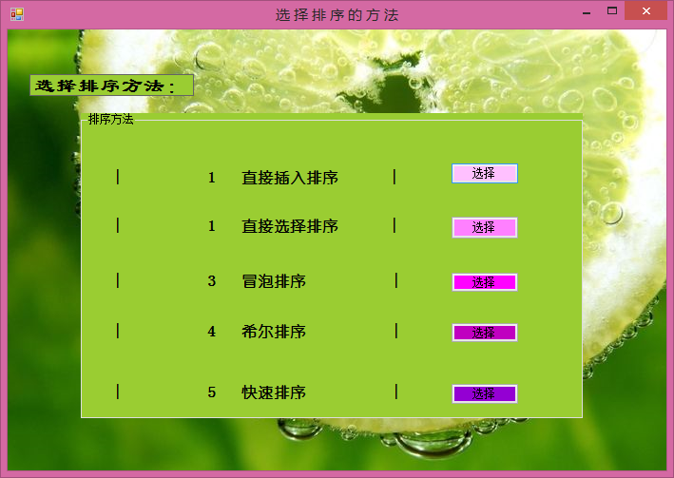
图2 排序方法图

控件（Name） | 属性 | 属性新值
Label1 | Text | 选择排序方法
groupBox1 | Text | 排序方法
Label2 | Text | 直接插入排序
Label3 | Text | 直接选择排序
Label4 | Text | 冒泡排序
Label5 | Text | 希尔排序
Label6 | Text | 快速排序
Button1 | Text | 选择
Button2 | Text | 选择
Button3 | Text | 选择
Button4 | Text | 选择
Button5 | Text | 选择

界面设计3如图3所示：
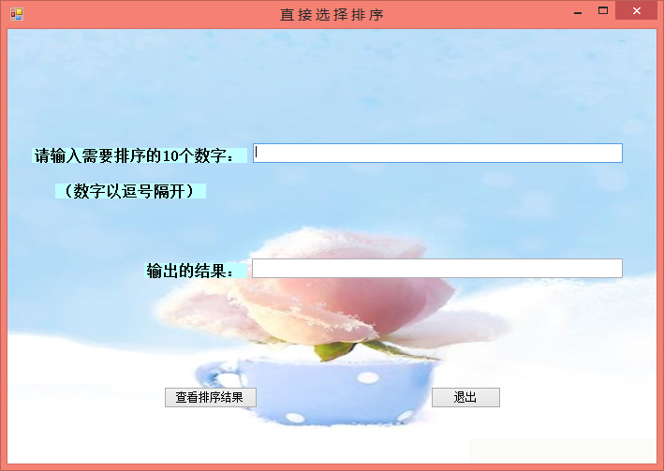
图3 直接选择排序图

控件（Name） | 属性 | 属性新值
Label1 | Text | 请输入需要排序的10个数字
Label2 | Text | （数字以逗号隔开）
Label3 | Text | 输出的结果
textBox1 | Text
textBox2 | Text
Button1 | Text | 查看排序结果
Button2 | Text | 退出

界面设计4如图4所示：
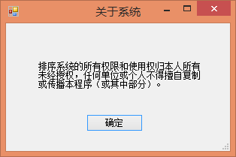
图4 关于系统图
控件（Name） | 属性 | 属性新值
Label1 | Text | 排序系统的所有权限和使用权归本人所有未经授权，任何单位或个人不得擅自复制或传播本程序（或其中部分）。
Button1 | Text | 确定

2.2算法设计
1、插入排序的基本思想是每部经一个待排序的记录按其排序码值的大小，插入到前面已经排好的文件中的适当位置，直到全部插入完为止。插入排序方法主要有直接插入排序和希尔排序。
- 直接插入排序
直接插入排序的过程为：设置两个整型变量temp和j，temp用于记录插入的元素，j是用于寻找插入位置的指针，再定义一个10个数的空数组，约定第一个元素为有序，将插入元素存于变量temp中，从后往前查找插入位置，同时将已排序记录向后移动，记录移动，将插入元素插到合适的位置，最后将排序的结果显示在textBox中。
- 希尔排序
希尔排序的过程为： 设置两个整型变量temp和j，再定义一个10个数的空数组，用一个for的循环嵌套，缩小增量序列进行插入排序，将数组分成R.Length/d组，用while判断元素 是否交换，打印所有元素，最后将排序的结果显示在textBox中。
2、直接选择排序
具体过程：设置两个整型变量temp和k，再定义一个10个数的空数组，temp用于记录插入的元素，k用于记录一趟排序中国最小元素的索引号，用一个for循环，只要发现比R[j]小的元素，就把这个元素的索引号记录在变量k内，最后交换R[i]和R[k]的值，把最小元素依次放在左边，打印所有元素，最后将排序的结果显示在textBox中。
3、交换排序：交换排序的基本思想是两两比较待排序的排序码，并交换不满足顺序要求的那些偶对，直到满足条件为止。交换排序的主要方法有冒泡排序和快速排序。
- 冒泡排序
具体过程如下：设置两个整型变量temp和j，再定义一个10个数的空数组，用for循环的嵌套，外层循环每次把参与排序的最大数排在最后，内层循环负责对比相邻的两个数并把大的排在后面如果前一个数大于后一个数，则交换两个数，交换好之后将值赋给a，最后将排序的结果显示在textBox中。
- 快速排序
具体过程：定义一个 QuickSortt类，在public里面定义三个整形参数，if条件语句确保区间至少存在一个以上元素，temp表示基准值取区间的第一个元素作为他的值，用while嵌套，从区间两端交替向中间扫描，直到i=j为止，内嵌套从右向左扫描直到找到比基准值小的元素，将比基准值小的元素移到左端，从右向左扫描直到找到比基准值大的元素，将比基准值小的元素移到右端，最后用temp记录归位，采用同样的方法，对左边的组和右边的组进行排序，直到所有记录都排到相应的位置为止。

三、详细设计
1.程序设计源代码
//直接插入排序
private void button1_Click(object sender, EventArgs e)
{//temp用于记录插入元素
int j,temp;//j是寻找插入位置的指针
string[] sf = textBox1.Text.Trim().Split(new char[] { ',' });
int[] num = new int[10];
for (int i = 0; i < 10;i++ )
num[i] = Convert.ToInt32(sf[i]);
for (int i = 1; i < num.Length; i++)//约定第一个元素为有序
{
temp = num[i]; //将插入元素存于变量temp中
j = i - 1;
//从后往前查找插入位置同时将已排序记录向后移动
while (j >= 0 && temp < num[j])
{
num[j + 1] = num[j]; //移动记录
j--;
}
num[j + 1] = temp; //将插入元素插入到合适位置
}
foreach (int i in num) //打印排序后的元素
{
Console.Write(i+"");
textBox2.Text += i.ToString()+",";//排序结果显示在TextBox中
}

}
//直接选择排序
private void button2_Click(object sender, EventArgs e)
{
int k, temp;
string[] sf = textBox1.Text.Trim().Split(new char[] { ',' });
int[] R = new int[10];
for (int i = 0; i < 10; i++)
R [i] = Convert.ToInt32(sf[i]);
for (int i = 0; i < R.Length - 1; i++)
{
k = i; //k用于记录一趟排序中最小元素的索引号
for (int j = i + 1; j < R.Length; j++)
{
if (R[j] < R[k]) //只要发现比R[j]小的元素
{ //就把这个元素的索引号记录在变量k内
k = j;
}
}
if (i != k)
{ //交换R[i]和R[k]的值，把最小元素依次放在最左边
temp = R[i];
R[i] = R[k];
R[k] = temp;
}
}
foreach (int i in R) //打印所有元素
{
Console.Write(i+"");
textBox2.Text += i.ToString() + ",";
}
//冒泡排序
private void button2_Click(object sender, EventArgs e)
{
string[] sf = textBox1.Text.Trim().Split(new char[] { ',' });
int[] arr = new int[10];
for (int i = 0; i < 10; i++)
arr[i] = Convert.ToInt32(sf[i]);
for (int j = 1; j < arr.Length ; j++)
{ //外层循环每次把参与排序的最大数排在最后
for (int i = 0; i< arr.Length - j; i++)
{ //内层循环负责对比相邻的两个数并把大的排在后面
if (arr [i] > arr [i + 1])
{ //如果前两个数大于后一个数则交换两个数
int a = arr [i];
arr[i] = arr[i + 1];
arr [i + 1] = a;
}
}
}
foreach (int i in arr)
{ //用一个循环访问数组里的元素并打印
Console.Write(i+"");
textBox2.Text += i.ToString() + ",";
}
}
//希尔排序
private void button2_Click(object sender, EventArgs e)
{
int j, temp;
string[] sf = textBox1.Text.Trim().Split(new char[] { ',' });
int[] R = new int[10];
for (int i = 0; i < 10; i++)
R[i] = Convert.ToInt32(sf[i]);
for (int d = R .Length /2;d >=1;d=d/2)
{
for (int i = d; i< R.Length ; i++)
{
temp = R[i];
j = i - d;
while (j >= 0 && temp < R[j])
{
R[j + d] = R[j];
j = j - d;
}
R[j + d] = temp;
}
}
foreach (int i in R)
{
Console.Write(i+"");
textBox2.Text += i.ToString() + ",";
}
}
先定义一个QuickSort类：
//快速排序
public void QuickSort(int[] R, int low, int high)
{
if (low < high) //确保区间至少存在一个以上的元素
{ //temp表示基准值这里是取区间的第一个元素作为它的值
int i = low, j = high, temp = R[i];
while (i < j) //从区间两端交替向中间扫描，直到i=j为止
{
while (i < j && R[j] >= temp)
{
j--; //从右向左扫描直到找到比基准值大的元素
}
R[i] = R[j];//将比基准值小的元素移到左端
while (i < j && R[i] <= temp)
{
i++; //从左向右扫描直到找到比基准值大的元素
}
R[j] = R[i];//将比基准值大的元素移到右端
}
R[i] = temp; //记录归位
QuickSort(R, low, i - 1);//对左区间递归排序
QuickSort(R, i + 1, high);//对右区间递归排序
}
}
//快速排序
private void button1_Click(object sender, EventArgs e)
{
string[] sf = textBox1.Text.Trim().Split(new char[] { ',' });
//string r = "(";
QuickSortt Quick = new QuickSortt();
int[] R = new int[10];
for (int i = 0; i < 10; i++)
R[i] = Convert.ToInt32(sf[i]);
Quick.QuickSort(R,0,R.Length -1); //快速排序
foreach (int i in R ) //打印所有元素
{
Console .Write (i+"");
textBox2.Text += i.ToString() + ",";
}
}
2.排序选择按钮点击事件设计
private void button1_Click(object sender, EventArgs e)
{
SecondForm PFrm = new SecondForm();
PFrm.Show();
}
3.排序算法退出按钮设计
private void button2_Click(object sender, EventArgs e)
{
this.Close();
}

四、程序运行说明与结果
数字排序问题以一个算法为例：点击下一步，选择排序方法，点击选择按钮
界面设计如图5所示：
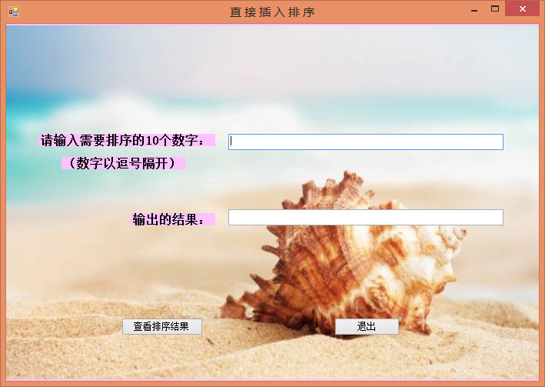
图5 直接排序未运行图
输入数字后，点击查看排序结果按钮
界面设计如图6所示：
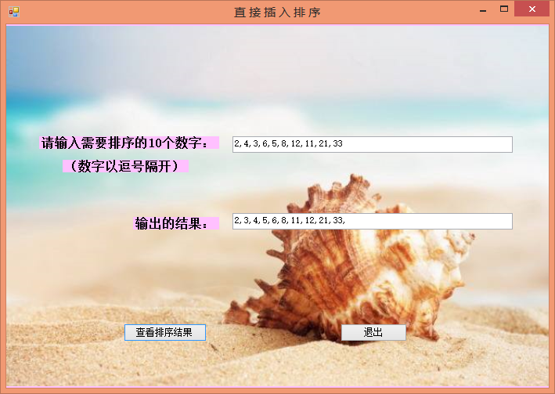
图6 直接排序输出结果图

五、总结与分析
本设计简单地实现了数字的直接插入排序、直接选择排序、冒泡排序、希尔排序、快速排序等排序功能，程序利用Windows窗体及label、button等各种控件，且操作简单，在设计过程中根据具体的数组情况来实现排序；但是在设计过程中代码有部分重复，灵活性低，如果改进代码中对数组的个数限制，可以实现更多数字的排序。

